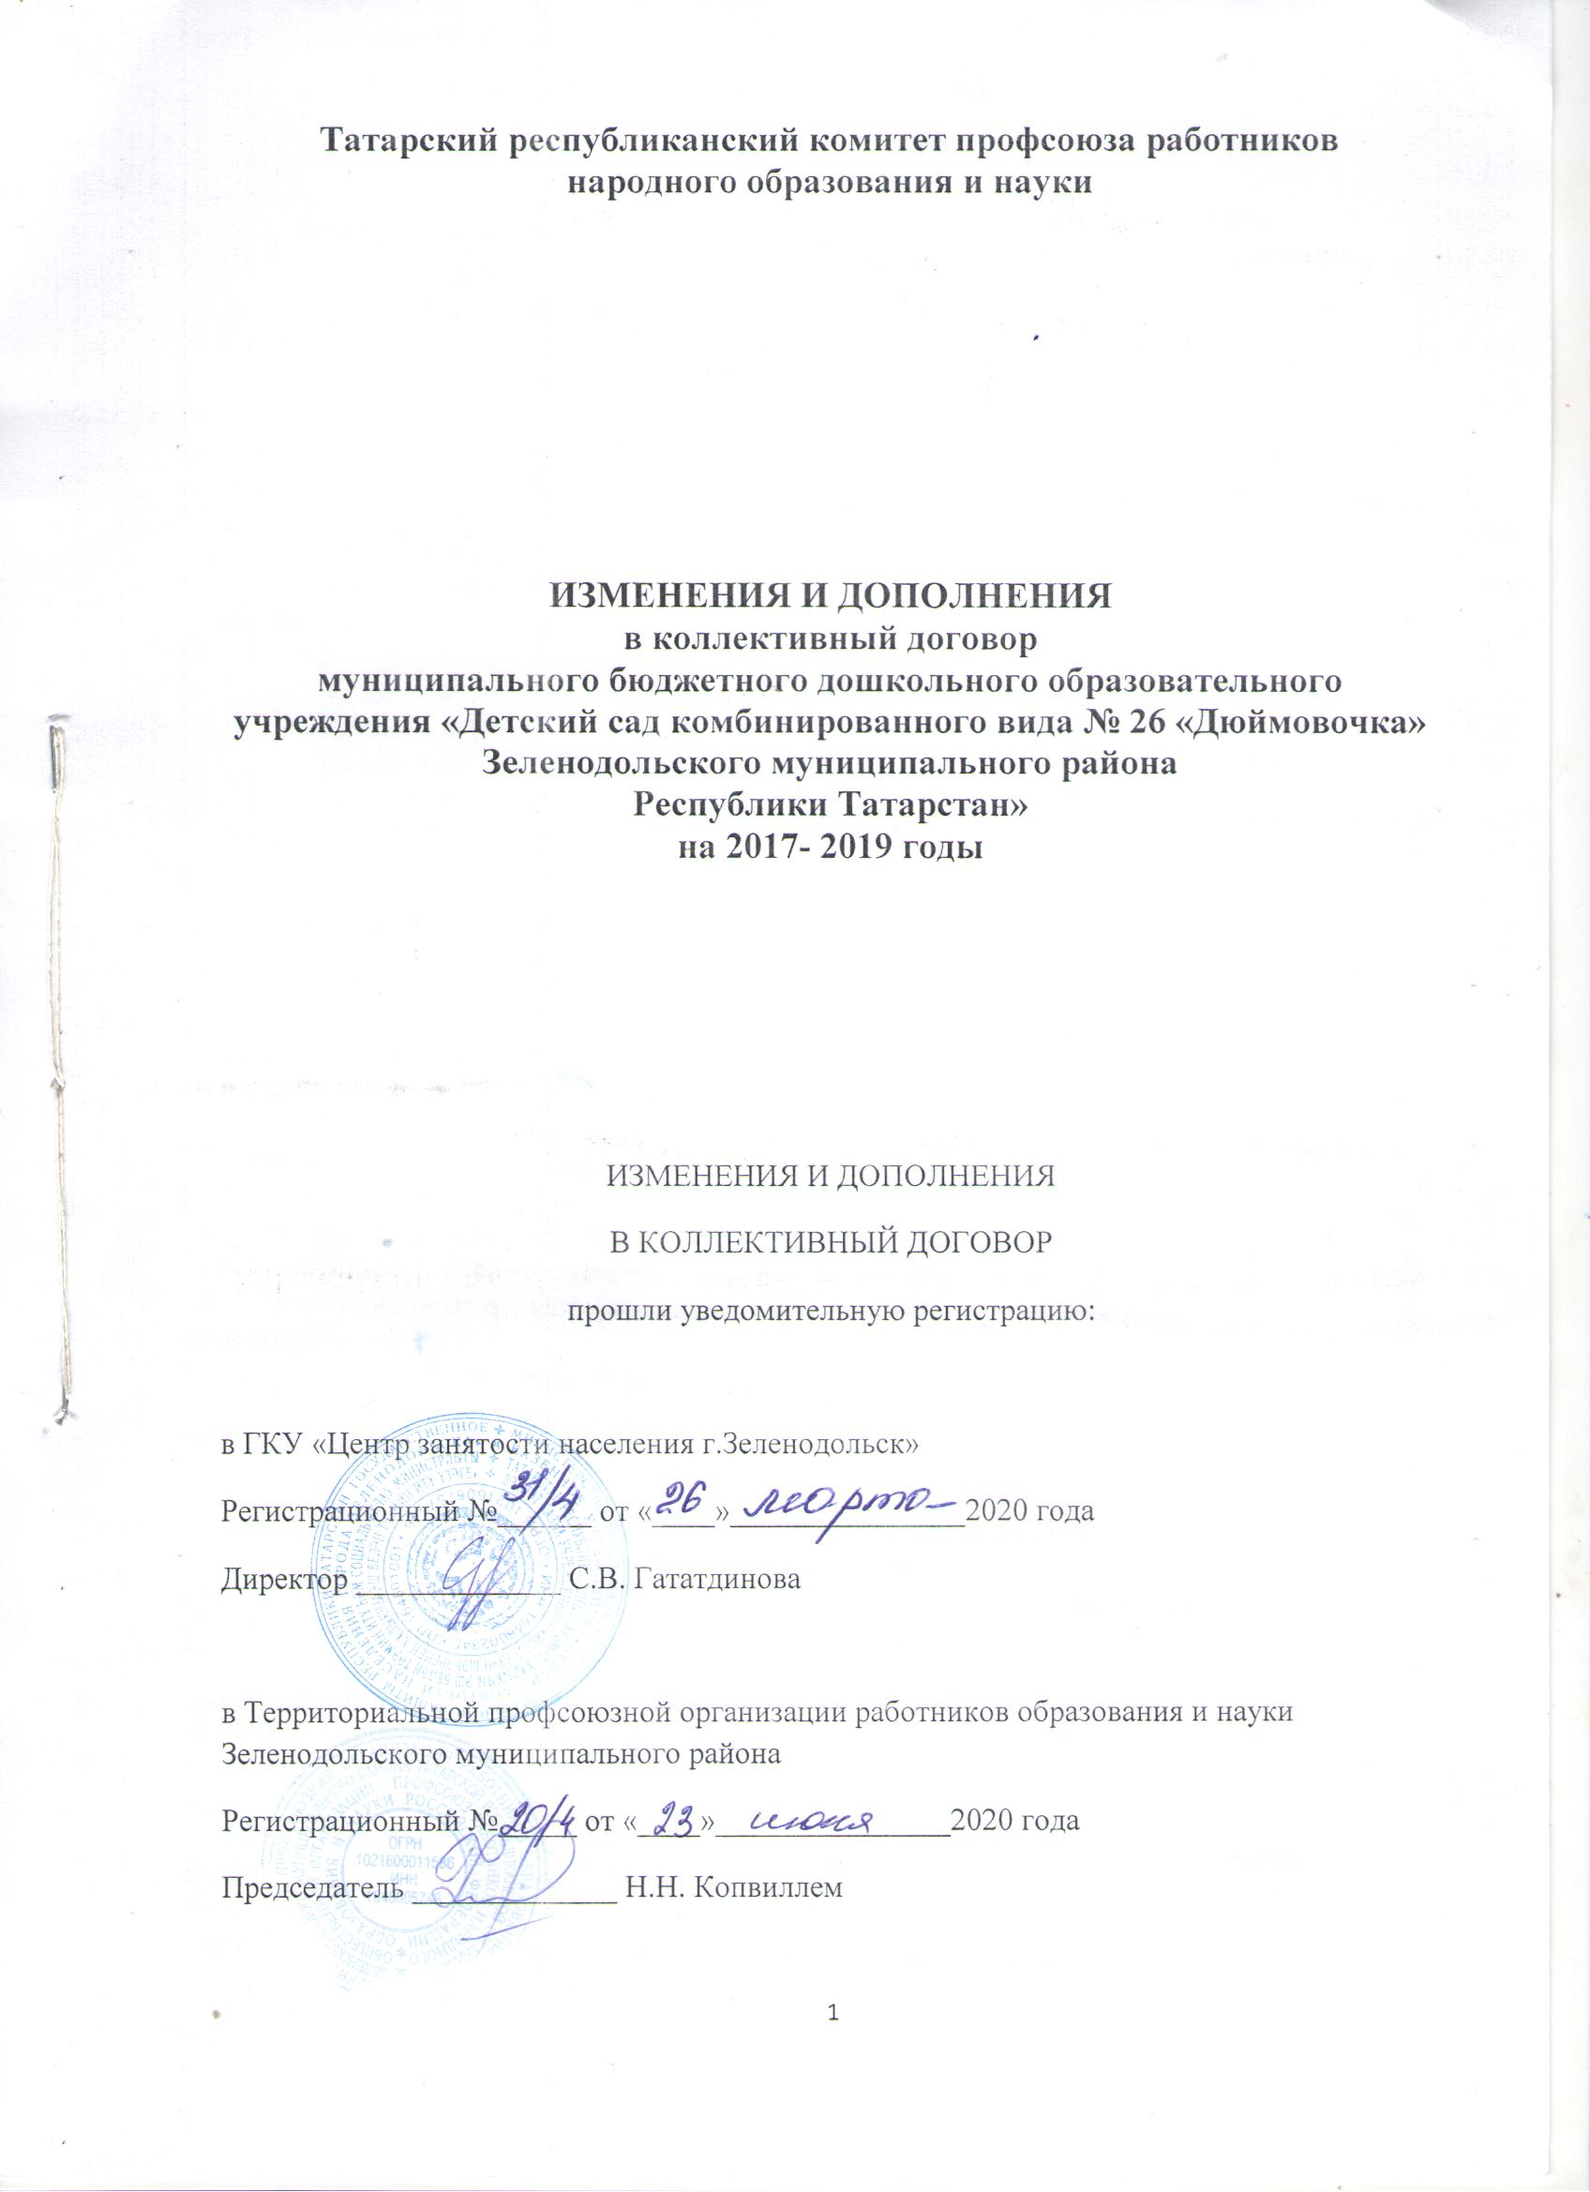

СОГЛАШЕНИЕ
о внесении изменений и дополнений в коллективный договор
муниципального бюджетного дошкольного образовательного учреждения «Детский сад комбинированного вида № 26 «Дюймовочка»
Зеленодольского муниципального района
Республики Татарстан»
на 2017- 2019 годы.

Стороны пришли к Соглашению о внесении изменений и дополнений в коллективный договор муниципального бюджетного дошкольного образовательного учреждения «Детский сад комбинированного вида № 26 «Дюймовочка» Зеленодольского муниципального района Республики Татарстан» на 2017- 2019 годы о нижеследующем:
- О продлении действия коллективного договора на 1 год с момента подписания настоящего Соглашения.
- Внести в коллективный договор изменения:

Раздел I «Общие положения»:
Пункт 1.16. изложить в следующей редакции:
«Настоящее Соглашение вступает в силу с момента его подписания сторонами и действует 1 год.»

Дополнить пунктом 1.17.:
«Текст коллективного договора, Соглашения о внесении изменений и дополнений к нему размещаются на страничке первичной профсоюзной организации на официальном сайте МБДОУ «Детский сад комбинированного вида № 26 «Дюймовочка» ЗМР РТ» (https://edu.tatar.ru/z_dol/page87100.htm/page532381.htm).»

Раздел II «Гарантии при заключении, изменении и расторжении трудового договора» пункт 2.2.8. изложить в следующей редакции:
«2.2.8. Обеспечить преимущественное право на оставление на работе при сокращении штатов работников с более высокой производительностью труда и квалификацией. Кроме перечисленных в статье 179 ТК РФ при равной производительности и квалификации преимущественное право на оставление на работе имеют работники:
- одинокие матери и отцы, воспитывающие ребенка в возрасте до 16 лет;
- работники предпенсионного возраста (в течение пяти лет до наступления возраста, дающего право на страховую пенсию по старости, в том числе назначаемую досрочно);
- родители, имеющие ребенка-инвалида в возрасте до 18 лет;
- проработавшие в организации свыше 10 лет;
- награжденные государственными и (или) ведомственными наградами в связи с педагогической деятельностью;
- педагогические работники, приступившие к трудовой деятельности непосредственно после окончания образовательной организации высшего или профессионального образования и имеющие трудовой стаж менее одного года.»

Дополнить пунктами 2.4.-2.5. следующего содержания:
«2.4. В пределах компетенции сторон представлять к награждению ведомственными наградами работников организаций сферы образования (независимо от их организационно-правовой формы), государственных гражданских и муниципальных служащих, а также иные категории лиц, имеющие заслуги в установленной сфере деятельности и отвечающие требованиям, установленным для представления к каждой из наград, с учетом наличия профессиональных заслуг в соответствующей сфере деятельности и сведений о поощрениях и награждениях за эффективную и добросовестную трудовую (служебную) деятельность.
При определении лиц, ежегодно представляемых к награждению по конкретным организациям (органам), учитывается мнение представителя первичной профсоюзной организации образовательного учреждения.
    - Руководитель образовательной организации и выборный орган первичной профсоюзной организации совместно принимают решение о ходатайстве в связи с присвоением почетных званий, награждении ведомственными и другими наградами членов Профсоюза, профактива, выборных профсоюзных работников. Процедура рассмотрения кандидатур, представленных к награждению, проводится на основании принципов открытости и гласности, коллегиальности, недопустимости дискриминации, объективности и всесторонней оценки качеств, представленных для награждения работников.
2.5. Работник вправе определиться по форме ведения его трудовой книжки; работодатель реализует комплекс мероприятий по переходу на электронные трудовые книжки.»

Раздел III «Рабочее время и время отдыха»:

Дополнить пунктами 3.24.-3.24.3. следующего содержания:
«3.24. Работодатель, совместно с выборным органом первичной профсоюзной организации, разрабатывают примерный перечень документов по педагогическим должностям, которые должны быть составлены и заполнены работником.
3.24.1. Работодатель определяет в должностной инструкции исчерпывающий перечень документов, требующих составления и заполнения педагогическим работником в зависимости от занимаемой должности.
3.24.2. Работодатель обязуется не привлекать работника без согласия к выполнению работы по сбору информации для иных организаций, не имеющей прямого отношения к деятельности образовательной организации.

Дополнить пунктом 3.25. следующего содержания:
«Педагогические работники обязуются выполнять нормы профессиональной этики работников образовательной организации, осуществляющую профессиональную деятельность».

В Разделе V «Охрана труда и здоровья» пункт 5.1.4. изложить в следующей редакции:
«5.1.4. Использовать возможность возврата части страховых взносов (до 30%) на предупредительные меры по улучшению условий и охраны труда, предупреждению производственного травматизма в соответствии с приказом Министерства труда и социальной защиты РФ от 10 декабря 2012г. №580н.»

Раздел IX «Социальные гарантии и льготы» дополнить пунктом 6.1.9.:
«6.1.9. Участие в реализации социальных проектов Республиканского комитета профсоюза работников образования для членов профсоюза:
- льготные путевки в санатории ФПРТ, объединения Профкурорт ФНПР;
- отдых в Крым по проекту «За здоровьем в Крым»;
- санаторные путевки «Мать и дитя» бесплатно по проекту «Мы вместе, мы рядом!» для работников, воспитывающих детей с ограниченными возможностями здоровья;
- льготный потребительский кредит в кредитных организациях на территории Республики Татарстан.»

В разделе VIII. «Молодежная политика» абзац 3 читать в следующей редакции:
«- обеспечивает назначение и выплату ежемесячной стимулирующей надбавки молодым специалистам в размере 1 111 рублей в соответствии с Постановлением Кабинета Министров Республики Татарстан от 29.12.2018г. №1270 «Об установлении ежемесячной стимулирующей надбавки педагогическим работникам-молодым специалистам.»

Дополнить абзацем 8 следующего содержания:
«Предоставляет молодым педагогам, имеющим стаж работы до 3-х лет включительно, один оплачиваемый день для участия в заседаниях Клуба молодого педагога.»

Заведующий  МБДОУ «Детский сад  комбинированного вида № 26  «Дюймовочка» ЗМР РТ»  ________________Н.Ш.Чибинова | Председатель первичной профсоюзной организации МБДОУ «Детский сад  комбинированного вида № 26  «Дюймовочка» ЗМР РТ»  _________________Л.Н.Макарова
«____» ________________________ 2020 года

